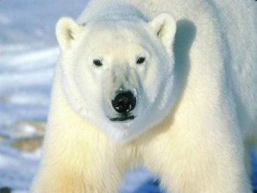

Organisme: **IJsbeer** **Situatie**:

IJsberen overleven in extreme kou.

**Welke lichamelijke aanpassingen heeft een ijsbeer om te kunnen overleven?**

…………………………………………………………………………………………………………………………………………….………………………………………………………………………………………………………………………………..…………….……………………………………………………………………………………………………………………………………………………………………………………………………………………………………………………

**Welke aanpassingen in gedrag heeft een ijsbeer om te overleven?**

…………………………………………………………………………………………………………………………………………….………………………………………………………………………………………………………………………………..…………….……………………………………………………………………………………………………………………………………………………………………………………………………………………………………………………

Organisme: **Zeehond** **Situatie**:

Zeehonden kunnen in koud tot extreem koud water overleven.

**Welke lichamelijke aanpassingen heeft een zeehond om te kunnen overleven?**

…………………………………………………………………………………………………………………………………………….……………………………………………………………………………………………………………………………..…………….……………………………………………………………………………………………………………………………………………………………………………………………………………………………………………………

**Welke aanpassingen in gedrag heeft een zeehond om te overleven?**

…………………………………………………………………………………………………………………………………………….………………………………………………………………………………………………………………………………..…………….……………………………………………………………………………………………………………………………………………………………………………………………………………………………………………………

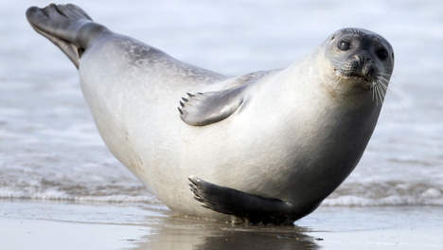

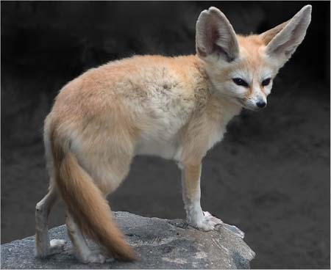

Organisme: **Woestijnvos** **Situatie**:

Woestijnvossen overleven in extreem warme gebieden.

**Welke lichamelijke aanpassingen heeft een woestijnvos om te kunnen overleven?**

…………………………………………………………………………………………………………………………………………….………………………………………………………………………………………………………………………………..…………….……………………………………………………………………………………………………………………………………………………………………………………………………………………………………………………

**Welke aanpassingen in gedrag heeft een woestijnvos om te kunnen overleven?**

…………………………………………………………………………………………………………………………………………….………………………………………………………………………………………………………………………………..…………….……………………………………………………………………………………………………………………………………………………………………………………………………………………………………………………

Organisme: **Egel** **Situatie**:

Een egel gaat in het najaar in winterslaap en ontwaakt eind april.

**Welke lichamelijke aanpassingen heeft een egel om te kunnen overleven?**

…………………………………………………………………………………………………………………………………………….………………………………………………………………………………………………………………………………..…………….……………………………………………………………………………………………………………………………………………………………………………………………………………………………………………………

**Welke aanpassingen in gedrag heeft een egel om te kunnen overleven?**

…………………………………………………………………………………………………………………………………………….………………………………………………………………………………………………………………………………..…………….……………………………………………………………………………………………………………………………………………………………………………………………………………………………………………………

